Белорусский государственный технологический университет

Факультет информационных технологий

Кафедра программной инженерии

Лабораторная работа 6

По дисциплине «Основы программной инженерии»

На тему «Модульное программирование»

Выполнил:

Студент 1 курса, 8 группы, 2 подгруппы

Луцкий Антон Дмитриевич

1. Необходимо предусмотреть возможность ввода с клавиатуры нескольких символов последовательно. В коде возможность ввода с клавиатуры нескольких символов реализована с использованием функции getline(cin, input). Эта функция позволяет считать строку, введенную с клавиатуры, включая пробелы и другие символы, и сохранить её в переменной input. Таким образом, пользователь может ввести несколько символов подряд, и программа будет считывать их как одну строку.А также в коде реализации возможности ввода с клавиатуры нескольких символов последовательно в данном коде используется объект input типа string, который хранит введенную пользователем строку. Затем с помощью оператора for (char c : input) происходит перебор каждого символа введенной строки.

Таким образом, пользователь может ввести несколько символов подряд, и они будут сохранены в строке input. После этого каждый символ будет обработан в цикле, как описано в коде.

2.Выполнение постановки задачи из п.1

В коде возможность ввода с клавиатуры нескольких символов реализована с использованием функции getline(cin, input). Эта функция позволяет считать строку, введенную с клавиатуры, включая пробелы и другие символы, и сохранить её в переменной input. Таким образом, пользователь может ввести несколько символов подряд, и программа будет считывать их как одну строку:

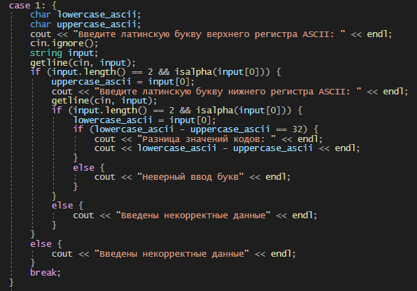

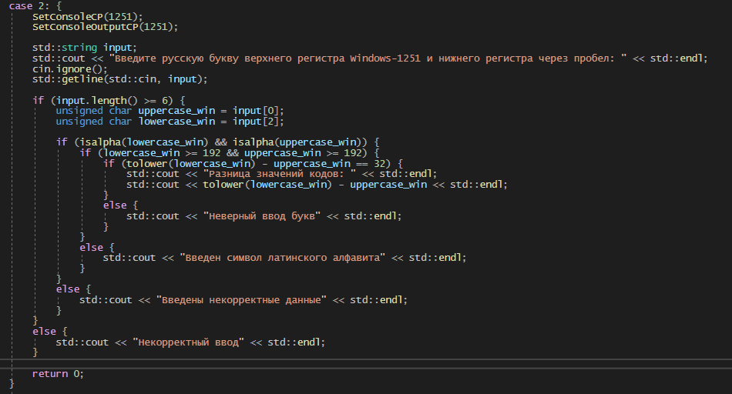

А также в коде реализации возможности ввода с клавиатуры нескольких символов последовательно в данном коде используется объект input типа string, который хранит введенную пользователем строку. Затем с помощью оператора for (char c : input) происходит перебор каждого символа введенной строки.Таким образом, пользователь может ввести несколько символов подряд, и они будут сохранены в строке input. После этого каждый символ будет обработан в цикле, как описано в коде:

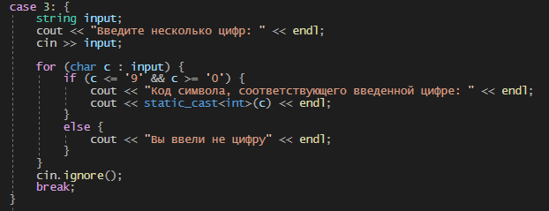

3. Определение входных и выходных данных.

Программа состоит из главного модуля main() в котором с помощью потокового вывода текста мы получаем необходимую информацию о навигации по программе.

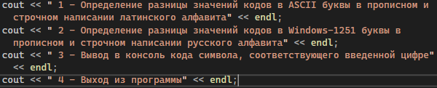

Так же в этом модуле нас просят ввести значение через потоковый ввод (которое записывается в переменную x), необходимое для дальнейшего взаимодействия с программой.



При вводе числа 1, выполнятся модуль AsciiSolve(), где с помощью потокового вывода/ввода у нас просят ввести необходимые латинские буквы верхнего регистра ASCII и нижнего регистра ASCII.





При некорректных данных/неверного ввода букв c помощью потокового вывода нам предоставляют сообщение об ошибке.





При верных данных нам потоковым вывода представляют результат.



При вводе числа 2, выполняется модуль Windows1251Solve(), где с помощью потокового вывода у нас просят ввести русскую букву верхнего регистра Windows-1251 и нижнего регистра через пробел.



При некорректных данных/неверного ввода букв/введеных символов латинского алфавита c помощью потокового вывода нам предоставляют сообщение об ошибке.







При верных данных нам потоковым вывода представляют результат.



При вводе числа 3, выполняется модуль NumberSolve(), где с помощью потокового вывода у нас просят ввести цифры(у).



Если мы ввели не цифру, то с помощью потокового вывода нам показывают сообщение об ошибке (“Вы ввели не цифру”).



При верных данных нам потоковым вывода представляют результат.



При вводе числа 4, выполняется модуль ProgramEnd(), где с помощью потокового вывода нам показывают сообщение о заввершении работы программы.



При вводе любого символа кроме 1, 2, 3, 4, выполняется модуль IncorrectValue(), где с помощью потокового вывода нам предоставляют сообщение – “Введено неверное значение”



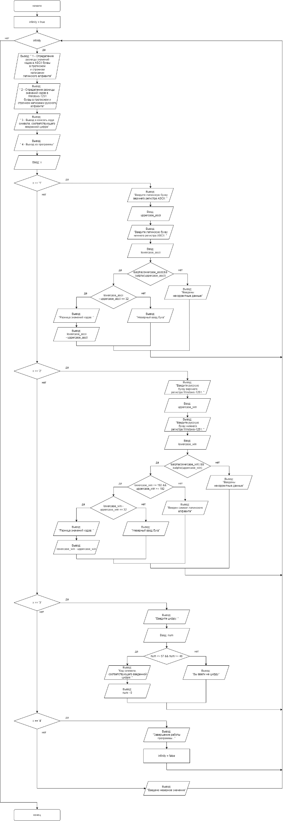

4. Блок-схема алгоритма

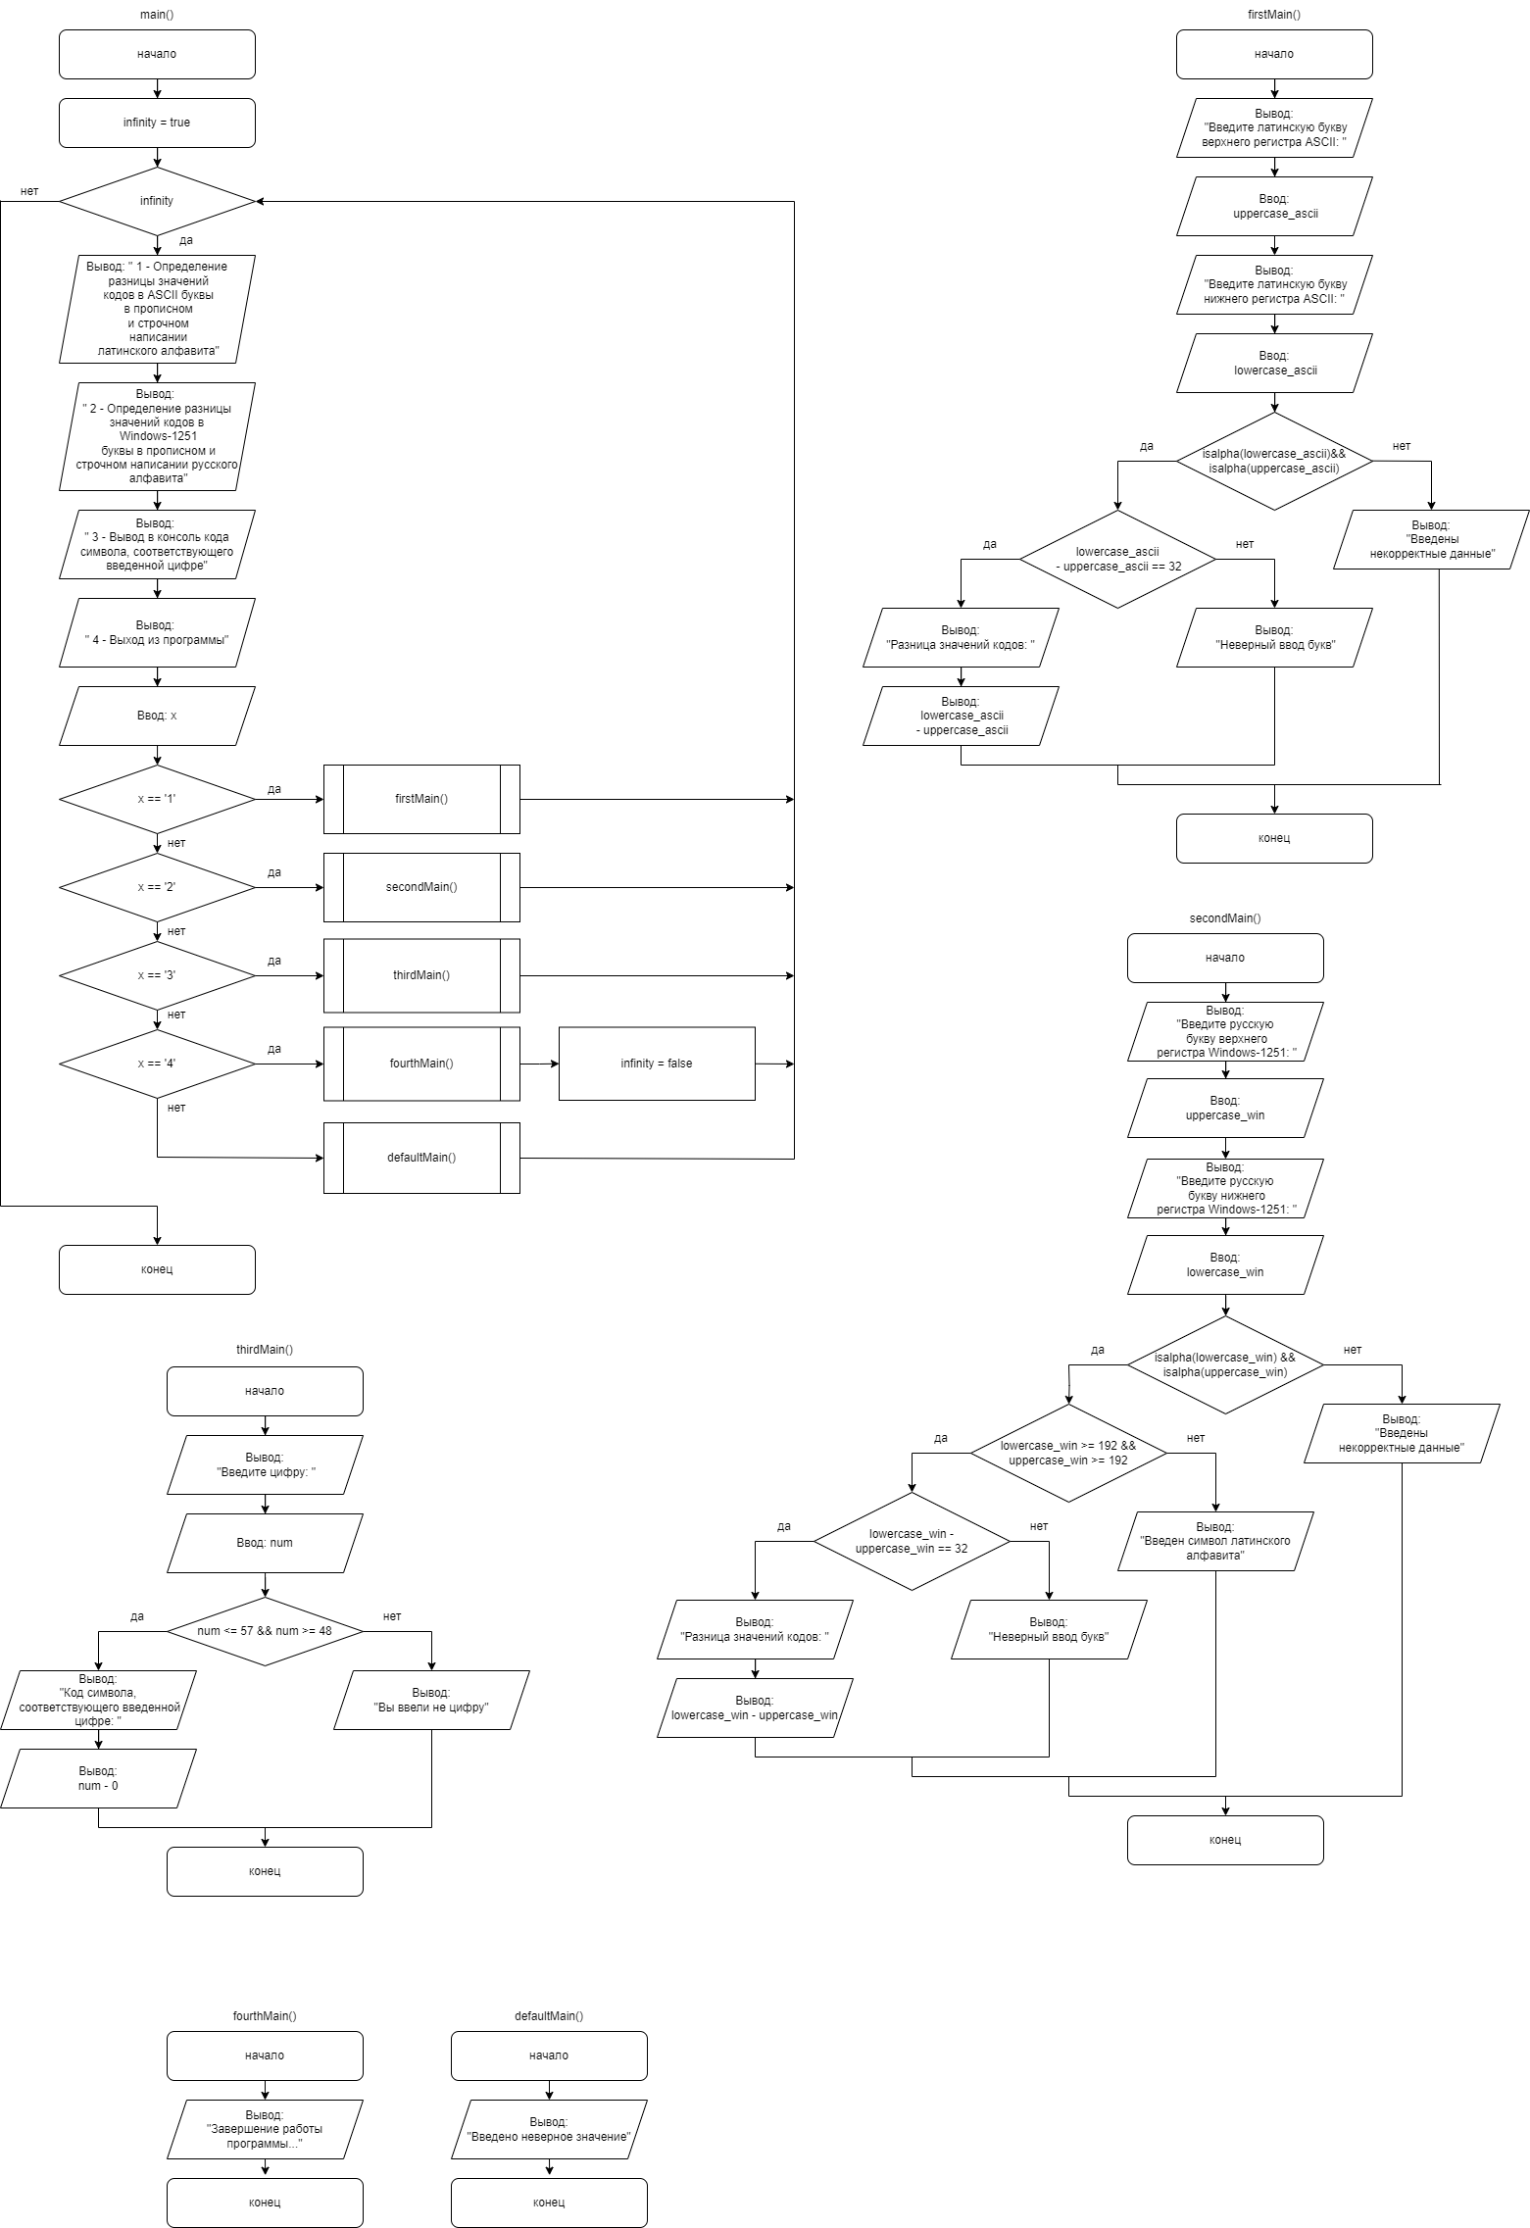

5. Разложение программы на модули. Блок-схема алгоритма

Описание состава, назначения, входных/выходных данных каждого модуля:

1. int main() – главный модуль программы

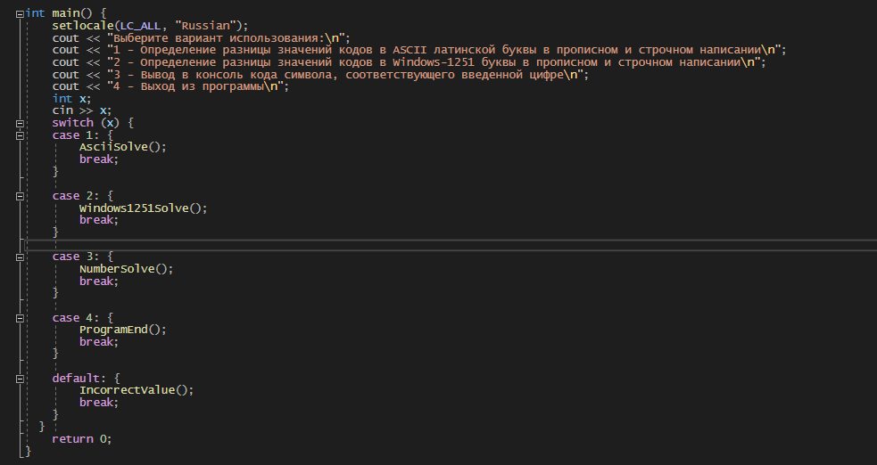

Содержит:

Фунцию setlocale для задания языкового стандарта – setlocale(LC_ALL, “Rus”);

4 потоковых вывода:

* " 1 - Определение разницы значений кодов в ASCII буквы в прописном и строчном написании латинского алфавита"
* " 2 - Определение разницы значений кодов в Windows-1251 буквы в прописном и строчном написании русского алфавита"
* " 3 - Вывод в консоль кода символа, соответствующего введенной цифре"
* " 4 - Выход из программы"

Потоковый ввод переменной x;

Конструкцию switch – case. Которая в зависимости от значения переменной x определяет дальнейший определенный модуль

Блок-схема алгоритма:

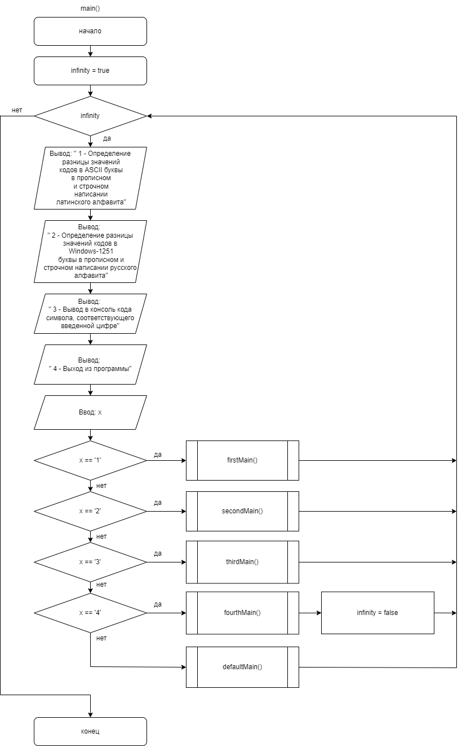

1. void firstMain() – модуль который определяется, тогда, когда значение переменной x равно ‘1’;

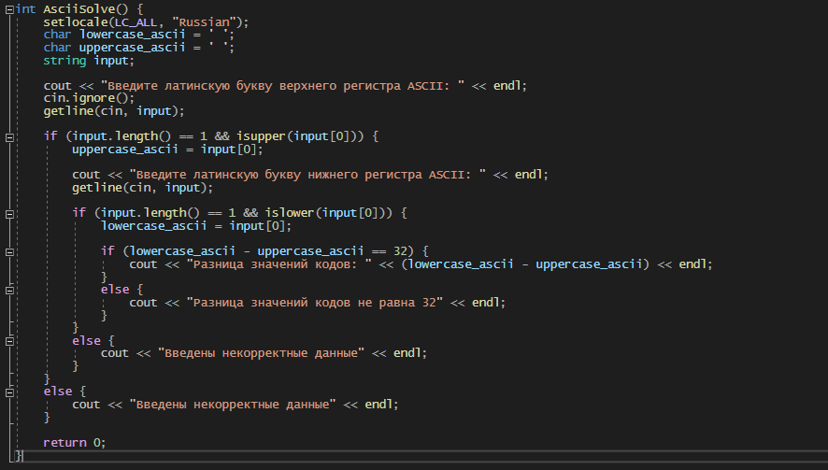

Содержит:

Объявление переменной lowercase_ascii – для дальнейшего хранения латинской буквы нижнего регистра ascii;

Объявление переменной uppercase_ascii – для дальнейшего хранения латинской буквы верхнего регистра ascii;

А также переменная input для ввода пользователем данных;

Потоковый вывод: "Введите латинскую букву верхнего регистра ASCII: ";

Пользователь вводит латинску букву верхнего регистра,и она сохраняется в переменной input;

Cin.ignore используется для игнорирования предыдущих символов во входном потоке;

Далее проверяется,что введена ровна одна буква и что это буква верхнего регистра;

Потоковый вывод: "Введите латинскую букву нижнего регистра ASCII: ";

Пользователь вводит латинску букву нижнего регистра,и она сохраняется в переменной input;

Далее проверяется,что введена ровна одна буква и что это буква нижнего регистра;

Потоковый ввод переменной uppercase_asciii;

Потоковый ввод переменной lowercase_ascii;

Объявление условного оператора if, с условием isalpha(lowercase_ascii) && isalpha(uppercase_ascii), где isalpha функция, которая проверяет, является ли аргумент функции строчной или прописной буквой.

Если данное условие неудовлетворено происходит:

Потоковый вывод: “Введены некорректные данные”;

При удовлетворении условия произойдет:

Объявление условного оператора if, с условием lowercase_ascii - uppercase_ascii == 32, которое проверяет корректный ввод букв.

Если данное условие неудовлетворено происходит:

Потоковый вывод: "Неверный ввод букв"

Если данное условие удовлетворено произойдет:

Потоковый вывод: "Разница значений кодов: ";

И

Потоковый вывод выражения: lowercase_ascii - uppercase_ascii

Блок-схема алгоритма:

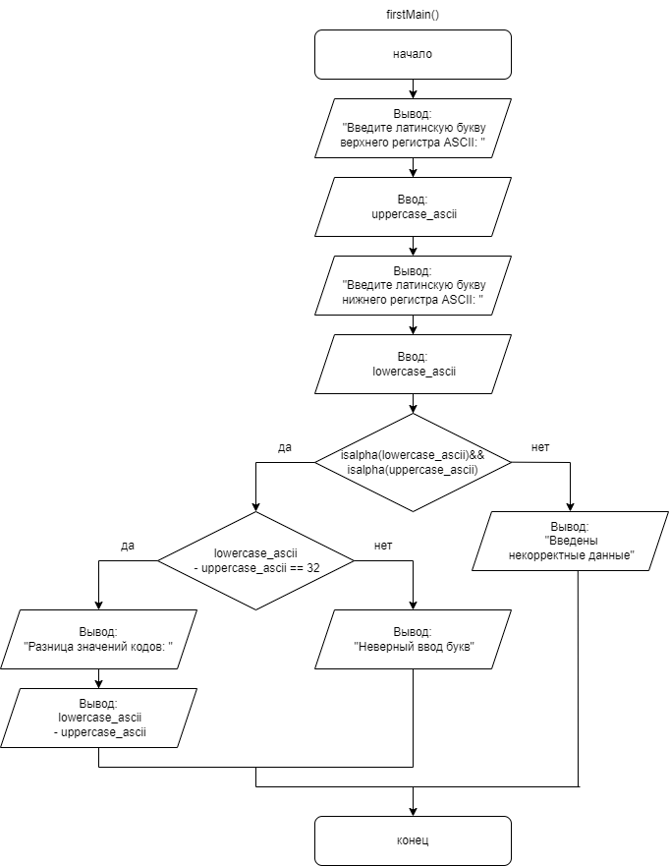

1. void secondMain() – модуль, который определяется, тогда, когда значение переменной x равно ‘2’;

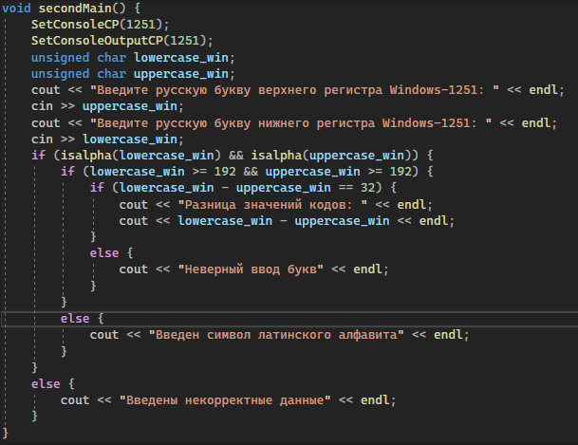

Содержит:

SetConsoleCP(1251) - устанавливает кодовую страницу ввода, используемую консолью, связанной с вызывающим процессом

SetConsoleOutputCP(1251) - Задает выходную кодовую страницу, используемую консолью, связанной с вызывающим процессом

Объявление переменной lowercase_win– для дальнейшего хранения русской буквы нижнего регистра Windows - 1251;

Объявление переменной uppercase_win – для дальнейшего хранения русской буквы верхнего регистра Windows - 1251;

Потоковый вывод: "Введите русскую букву верхнего регистра Windows-1251: ";

Потоковый ввод переменной uppercase_win;

Потоковый вывод: "Введите русскую букву нижнего регистра Windows-1251: "

Потоковый ввод переменной lowercase_win;

Объявление условного оператора if, с условием isalpha(lowercase_win) && isalpha(uppercase_win), где isalpha функция, которая проверяет, является ли аргумент функции строчной или прописной буквой.

Если данное условие неудовлетворено происходит:

Потоковый вывод: “Введены некорректные данные”;

При удовлетворении условия произойдет:

Объявление условного оператора if, с условием lowercase_win >= 192 && uppercase_win >= 192, которое проверяет входят ли данные буквы в русский алфавит.

Если данное условие неудовлетворено происходит:

Потоковый вывод: "Введен символ латинского алфавита";

При удовлетворении условия произойдет:

Объявление условного оператора if, с условием lowercase_win - uppercase_win == 32, которое проверяет корректный ввод букв.

Если данное условие неудовлетворено происходит:

Потоковый вывод: "Неверный ввод букв";

Если данное условие удовлетворено происходит:

Потоковый вывод: "Разница значений кодов: ";

Потоковый вывод выражения: lowercase_win - uppercase_win;

Блок-схема алгоритма:

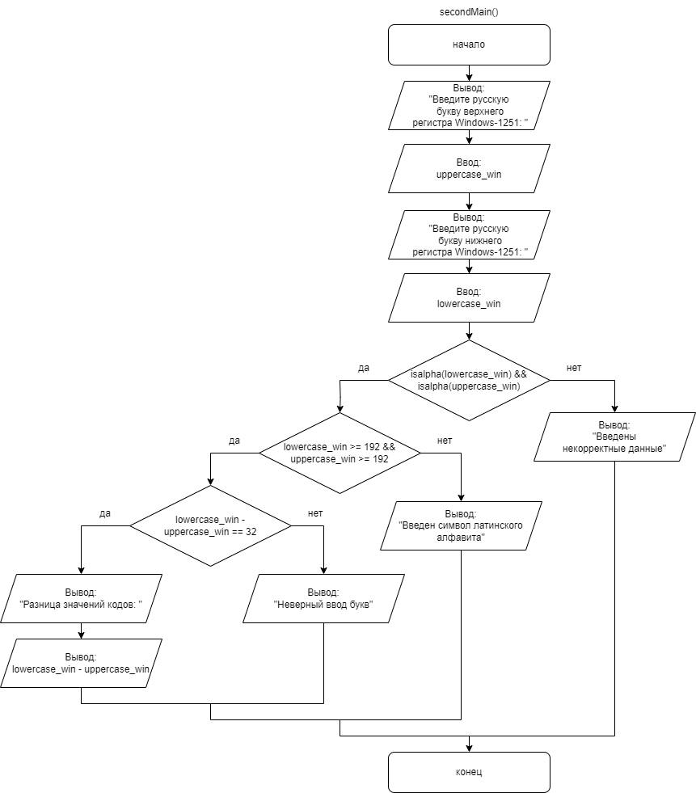

1. void thirdMain() – модуль, который определяется, тогда, когда значение переменной x равно ‘3’;

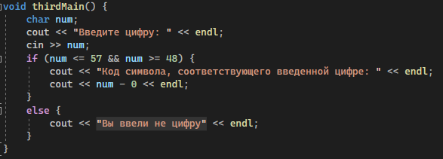

Содержит:

Объявление переменной num – для дальнейшего хранения, введенной пользователем цифры

Поточный ввод переменной num;

Объявление условного оператора if, с условием num <= 57 && num >= 48, где происходит проверка кода символа, соответствующего введенной цифре. При удовлетворении условию происходит:

Потоковый вывод: "Код символа, соответствующего введенной цифре: ";

И

Потоковый вывод выражения: num – 0

При неудовлетворении условию происходит:

Потоковый вывод: "Вы ввели не цифру"

Блок-схема алгоритма:

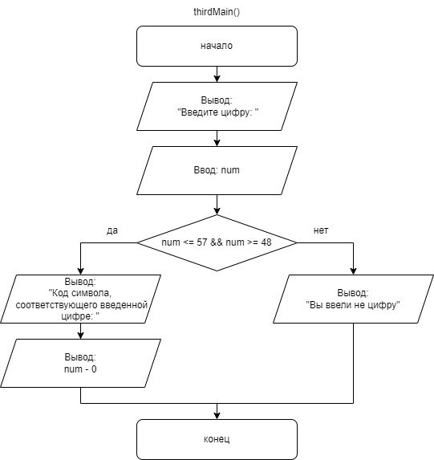

1. void fourthMain() - модуль, который определяется, тогда, когда значение переменной x равно ‘4’;



Содержит:

Потоковый вывод: "Завершение работы программы..."

Блок-схема алгоритма:

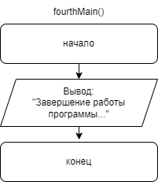

1. void defaultMain() - модуль, который определяется, тогда, когда значение переменной x не равно ‘1’, ‘2’, ‘3’, ‘4’;



Содержит:

Потоковый вывод: "Введено неверное значение"

Блок-схема алгоритма:

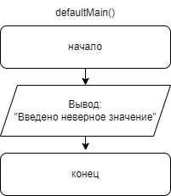

1. Модульная схема программы:

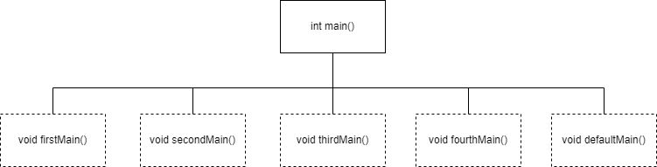

Псевдокод модуля in main():

Начало функции main():

Установить локаль(LC_ALL, "Rus");

Объявить infinity = true

Пока infinity:

Вывести " 1 - Определение разницы значений кодов в ASCII буквы в прописном и строчном написании латинского алфавита"

Вывести " 2 - Определение разницы значений кодов в Windows-1251 буквы в прописном и строчном написании русского алфавита"

Вывести " 3 - Вывод в консоль кода символа, соответствующего введенной цифре"

Вывести " 4 - Выход из программы"

Объявить символ x

Ввести x

Переключатель x:

Для случая '1':

Вызвать функцию firstMain()

Прервать

Для случая '2':

Вызвать функцию secondMain()

Прервать

Для случая '3':

Вызвать функцию thirdMain()

Прервать

Для случая '4':

Вызвать функцию fourthMain()

Присвоить infinity = false

Прервать

По умолчанию:

Вызвать функцию defaultMain()

Прервать

Конец переключателя

Конец цикла

Конец функции

Псевдокод модуля firstMain():

Начало функции firstMain():

Объявить символ lowercase_ascii

Объявить символ uppercase_ascii

Вывести "Введите латинскую букву верхнего регистра ASCII: "

Ввести uppercase_ascii

Вывести "Введите латинскую букву нижнего регистра ASCII: "

Ввести lowercase_ascii

Если isalpha(lowercase_ascii) И isalpha(uppercase_ascii) Тогда:

Если lowercase_ascii - uppercase_ascii = 32 Тогда:

Вывести "Разница значений кодов: "

Вывести lowercase_ascii - uppercase_ascii

Иначе:

Вывести "Неверный ввод букв"

Иначе:

Вывести "Введены некорректные данные"

Конец Функции

Псевдокод модуля secondMain():

Начало функции secondMain():

Объявить символ lowercase_win

Объявить символ uppercase_win

Вывести "Введите русскую букву верхнего регистра Windows-1251: "

Ввести uppercase_win

Вывести "Введите русскую букву нижнего регистра Windows-1251: "

Ввести lowercase_win

Если isalpha(lowercase_win) И isalpha(uppercase_win) Тогда:

Если lowercase_win >= 192 И uppercase_win >= 192 Тогда:

Если lowercase_win - uppercase_win == 32 Тогда:

Вывести "Разница значений кодов: "

Вывести lowercase_win - uppercase_win

Иначе:

Вывести "Неверный ввод букв"

Иначе:

Вывести "Введен символ латинского алфавита"

Иначе:

Вывести "Введены некорректные данные"

Конец Функции

Псевдокод модуля thirdMain():

Начало функция thirdMain():

Объявить символ num

Вывести "Введите цифру: "

Ввести num

Если num <= 57 И num >= 48 Тогда:

Вывести "Код символа, соответствующего введенной цифре: "

Вывести num - 0

Иначе:

Вывести "Вы ввели не цифру"

Конец Функции

Псевдокод модуля thirdMain():

Начало функции fourthMain():

Вывести "Завершение работы программы..."

Конец Функции

Псевдокод модуля defaultMain():

Начало функции defaultMain():

Вывести "Введено неверное значение"

Конец Функции